ОГБУ «Шегарская школа-интернат»

**Урок - игра**

**«Будь природе другом!»**

**( в рамках недели естествознания)**

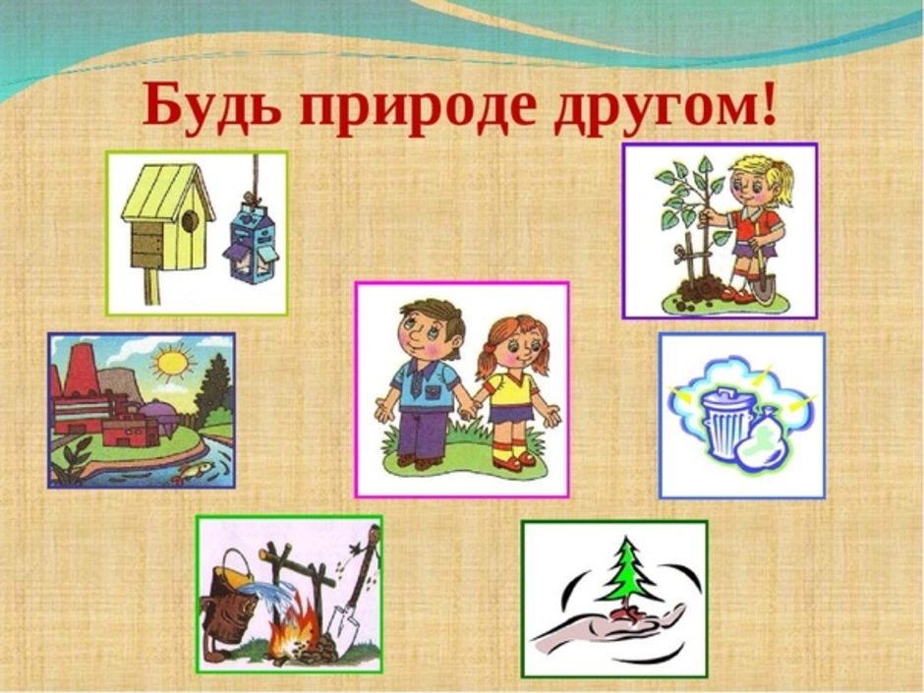

**Цель:** развивать познавательный интерес, бережное отношение и любовь к окружающему миру.

**Задачи:**

1. Познакомить с Правилами друга природы.
2. Продолжить формирование универсальных учебных действий в выполнении Правил друга природы.
3. Обратить внимание детей на необходимость воспитания в себе чувства ответственности за свое поведение в природе.
4. Развивать внимание, мышление и воображение, умение работать в команде.

**Оборудование:** компьютер, мультимедийное сопровождение, выставка книг «Будь природе другом!», ребусы, разрезные картинки-пазлы, карточки со словами и ситуациями.

1. Вступление. Учитель читает стихотворение.

Человек идет скучает  
В одиночестве в лесу,  
По дороге не встречает  
Ни оленя, ни лису...  
  
Не летит пчела на клевер,  
Уток нету в камышах...  
Вместо птиц китайский плеер  
Заливается в ушах.  
  
Не цветет в траве фиалка.  
Рыбы нет в глубинах рек.  
Слева – свалка, справа – свалка,  
Посредине – человек.  
  
Что стоишь – глядишь уныло?  
Раньше думать надо было!

Ребята, вы хотите, чтобы случилось такое?

Вот поэтому сегодня мы не только поиграем, но и задумаемся о том, каким должно быть поведение человека, чтобы такого не случилось.

**Звучит песня «С чего начинается Родина»**

**Беседа.**

- Почему же нельзя воевать с природой? Кем мы ей должны быть? (друзьями)

- Каждого ли человека можно назвать другом?

- Сегодня мы проверим, кто из вас достоин, называться высоким именем «Друг природы»

- У нас с вами  **урок-игра «Будь природе другом!»**

Ребята, я предлагаю вам разделиться на 2 команды. Каждая команда будет стремиться получить высокое звание «Друг природы».

Познакомимся. 1команда «Звездочка»

2 команда «Солнышко».

**1 тур « Кто загадку отгадает?»**

### Загадки о природных явлениях

Как хвоя у елочки

Снежные иголочки.

Лес сегодня синий-синий,

На ветвях мохнатый... (иней).

Я песком посыплю густо

Все ступеньки у ворот,

А еще тропинки, спуски,

Потому что... (гололед).

Кто там воет-завывает?

Кто ворота открывает?

Кто бросает снег в лицо,

Заметает нам крыльцо? (Вьюга)

### Загадки о насекомых

Этот увалень мохнатый,

Сладкоежка полосатый,

Опускает хоботок

В распустившийся цветок. (Шмель)

Злюка тощая такая

Надо мной весь день летает

И ужалит ненароком,

Если я измажусь соком.

(Оса)

По листочку проползает,

Всюду дырки оставляет.

Вот прожорливая штучка!

И свернулась закорючкой.

(Гусеница)

Два пера и три былинки,

И листочек, и травинку

В муравейник принесли

Работяги... (муравьи).

Звон весь день в ушах стоит.

Надо мною кто звенит?

Прилетел он со двора.

Длинный нос у... (комара).

**2 тур « Всезнайка»**

* Какое дикое животное очень похоже на собаку? (*Волк*)
* Пингвин – птица или нет? (*птица*)
* У какого дерева ствол белый? (*берёза*)
* Какая птица подкладывает яйца в чужие гнёзда? (*кукушка*)
* Кто бежит, выставляя вперёд задние ноги? (*заяц*)
* Какое самое большое животное, обитающее в море? (кит)

Самое массивное и самое крупное животное на нашей планете синий кит. Его вес достигает 136 тонн, длина 33 метра. За один раз он может набрать в пасть тонну воды. На спине у него могут уместиться 30 слонов.

* Где у кузнечика ухо? (*на ноге*)
* Какой вред деревьям приносит сбор сока? (*дерево без сока зачахнет, погибнет*)
* Животное, которое строит дом на реке. (*бобр*)
* Кто в году четыре раза переодевается? (*Земля*)
* Какой грызун является самым мелким? (*карликовая мышь*)

Самым мелким грызуном является карликовая мышь. Длина туловища составляет всего 3 см, а длина хвоста 7 см.

* Сколько ног у паука? (8)
* Какое самое высокое животное на Земле? (*жираф*)

Самое высокое животное на Земле – жираф. Есть жирафы, которые достигают в высоту 5 м 80 см

* Что случается с пчелой, после того, как она ужалит? (*Она умирает*)

**3 тур « Найди меня!»**

- Ребята, в словах спрятались различные животные, птицы. Попробуем их найти!

шутка укротитель

мужчины голосование

досада заслонка

коньки скиталец

**- 4 тур « Отгадай-ка»**

**Ребята, каждой команде буден предложен ребус.**

- Каждая команда получает ребус. Нужно назвать получившееся слово

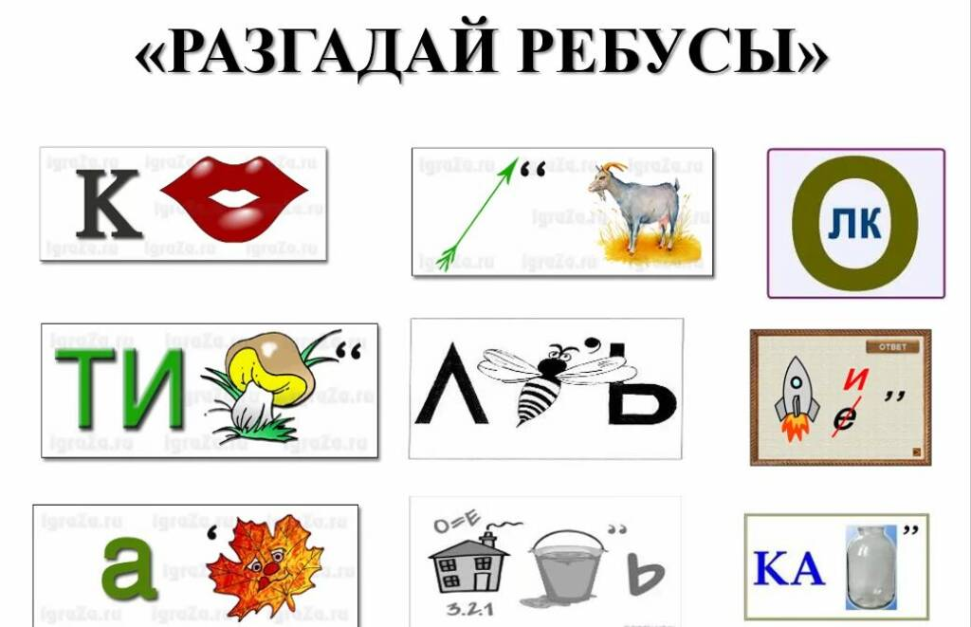

**Физминутка.**

**4 тур «Кто первый?»**

**Ребята, вам нужно собрать животное( сложить разрезанную картинку)**

**(картинки: лиса, волк)**

- Молодцы. Вы быстро справились с заданием. А теперь расскажите о вашем животном.

**5 тур «Защитник леса»**

Ребята, скажите, пожалуйста, что нельзя делать в лесу?

Молодцы, правильно! Ваше задание - нарисовать экологический знак запрета в лесу.

**6 тур**  **«Экологическая ситуация»**

Пятилетний Рома со старшим братом Валерой идут по влажной после дождя тропинке. Вдруг на тропинку выскакивает лягушка. Рома ни разу не видевший её, пугается. Валера утешает его, отшвыривает лягушку и приговаривает: “ Какая гадкая лягушка, она испугала нашего Рому”. Мальчики идут дальше.

**Устно ответьте на вопросы:**

1. Правильно ли поступил Рома? Какие чувства он к себе вызывает?
2. Как поступили бы вы в этой ситуации?

**2 ситуация**

Идут по лесу два мальчика. У дороги им повстречался ручеёк. Вода в нём мутная, грязная. Один мальчик решил привести ручеёк в порядок. Другой посмеялся над ним. И всё-таки первый мальчик очистил ручеёк, расчистил дно, убрал упавшие в него ветки. А потом сказал:

- Пусть этот ручеёк будет служить и людям, и животным.

**Устно ответьте на вопросы:**

1. Чем можно объяснить возникшее у первого мальчика желание привести в порядок ручеёк?

2. Какие чувства вызывает у вас второй мальчик?

3. Кого бы вы взяли себе в друзья и почему?

**Подведение итогов.**